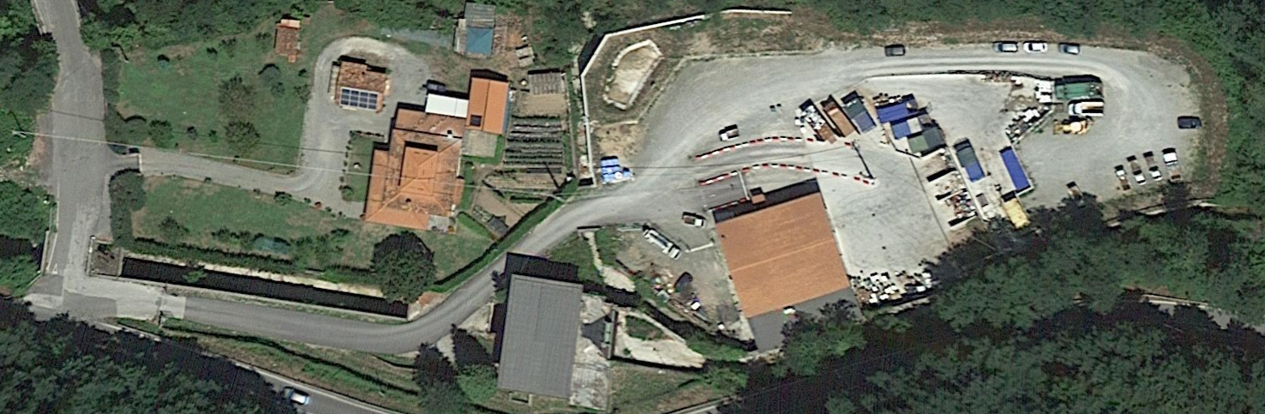
50m²
1100m²

Area di 1100 m² circa
Area di 50m² circa
Perimetro che và dal cancello posto sulla strada principale al cancelli di ingresso del CDR su entrambi i lati
Lavorazioni previste Le Ravacce
- Taglio erba cespugli perimetrale come da linea blu tramite decespugliatore
- Taglio erba aiuola linea gialla con attrezzatura adeguata
- Taglio erba area posteriore/laterale linea rossa con attrezzatura adeguata ed eventuale derappatura piante confinanti

